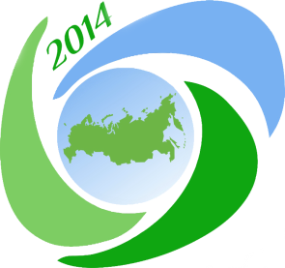
ЗАЯВКА НА УЧАСТИЕ В НАЦИОНАЛЬНОМ ФОРУМЕ ПО УСТОЙЧИВОМУ РАЗВИТИЮ

Дата проведения: 23 декабря 2014 года, 11:00
Место проведения: Москва, Министерство природных ресурсов и экологии Российской Федерации (актовый зал), Большая Грузинская ул., 4/6.
Для участия в Национальном форуме по устойчивому развитию, пожалуйста, заполните приведенную ниже форму и отправьте ее в Оргкомитет Форума на электронный адрес: asm@vernadsky.ru
ФИО
Организация
Должность
Почтовый адрес
Контактный телефон
Электронная почта
Цель участия (неверное удалить или зачеркнуть) | выступление с докладом  участие без доклада
Необходимо к заполнению для выступающих с докладами:*
Наименование доклада и его краткая аннотация
Ученая степень, должность и место работы всех соавторов доклада
Указать, если к докладу готовится презентация
Дополнительная информация, Ваши комментарии
*Решение о включении доклада в программу Форума принимает Оргкомитет Форума
Заявки на участие в Форуме с докладами принимаются до 10 декабря 2014 года, конечные тексты докладов, тезисы докладов и презентации представляются не позднее 15 декабря 2014 года. Тезисы всех выступлений, поступившие в Оргкомитет Форума в указанные сроки, будут опубликованы в сборнике материалов, которому будет присвоен отдельный международный стандартный номер ISBN.
Тезисы докладов принимаются в формате MS Word. Объем тезисов не должен превышать 15 000 знаков с пробелами (кодировка Windows, шрифт Times New Roman, кегля – 14, межстрочный интервал – 1,5, все поля – 2 см.).
Участие в Национальном форуме по устойчивому развитию не предусматривает регистрационного сбора.
Проезд и проживание оплачивается участниками Национального форума по устойчивому развитию самостоятельно.

